Echange et publication de données

TD – XPath

Exercice 1
Que calculent ces expressions XPath suivantes ?
- preceding-sibling::chapter[position()=1]
- /descendant::figure[position()=42]
- /child::doc/child::chapter[position()=5]/child::section[position()=2]
- child::para[attribute::type="warning"]
- child::chapter[child::title='Introduction']
- child::chapter[child::title]
- child::*[self::chapter or self::appendix]
- child::*[self::chapter or self::appendix][position()=last()]
Donnez les notations abréviées de ces expressions.

Exercice 2
Voici un document XML.

<?xml version="1.0" encoding="ISO-8859-1"?>
<!-- exemple issu du site http://xml.chez.com/ -->
<!DOCTYPE biblio [
<!ELEMENT biblio (book*)>
<!ATTLIST biblio
subject CDATA #IMPLIED>
<!ELEMENT book (author+,title,publisher,datepub)>
<!ATTLIST book
ISBN CDATA #REQUIRED
lang (fr|en) #IMPLIED
subject CDATA #IMPLIED>
<!ELEMENT author (firstname,lastname)>
<!ELEMENT publisher (name,place)>
<!ELEMENT name (#PCDATA)>
<!ELEMENT place (#PCDATA)>
<!ELEMENT title (#PCDATA)>
<!ELEMENT firstname (#PCDATA)>
<!ELEMENT lastname (#PCDATA)>
<!ELEMENT datepub (#PCDATA)>
]>
<biblio subject="XML">
<book ISBN="9782212090819" lang="fr" subject="applications">
<author>
<firstname>Jean-Christophe</firstname>
<lastname>Bernadac</lastname>
</author>
<author>
<firstname>François</firstname>
<lastname>Knab</lastname>
</author>
<title>Construire une application XML</title>
<publisher>
<name>Eyrolles</name>
<place>Paris</place>
</publisher>
<datepub>1999</datepub>
</book>
<book ISBN="9782212090529" lang="fr" subject="general">
<author>
<firstname>Alain</firstname>
<lastname>Michard</lastname>
</author>
<title>XML, Langage et Applications</title>
<publisher>
<name>Eyrolles</name>
<place>Paris</place>
</publisher>
<datepub>1998</datepub>
</book>
<book ISBN="9782840825685" lang="fr" subject="applications">
<author>
<firstname>William J.</firstname>
<lastname>Pardi</lastname>
</author>
<title>XML en Action</title>
<publisher>
<name>Microsoft Press</name>
<place>Paris</place>
</publisher>
<datepub>1999</datepub>
</book>
</biblio>

- Dessinez l’arbre de ce document vu par XPath.
- Pour chacune des requêtes XPath suivantes,
  - donnez sa notation abrégée et
  - donnez le résultat de l’évaluation sur le document.

- /child::biblio/child::book/child::author

- /child::biblio/child::book[position()=1]/child::author[position()=1]

- /child::biblio/child::book/child::title/child::text()

- /child::biblio/child::book/attribute::ISBN (ne fonctionne pas sous eXists)

- /biblio/book/author

- count(/biblio/book/author)

- count(/biblio/book[1]/author)

- /biblio/book[@lang="fr"]/title

- /biblio/book[not(position()=1)]/author

- /biblio/book[count(author)=1]

- /descendant-or-self::book[count(child::author) = 1]

- //book[count(author)=1]

- /biblio/book[2]/preceding-sibling::*

- /biblio/book[2]/following-sibling::*

- /biblio/book[@lang='fr']/author

- /biblio/book[@lang='fr']/author[contains(lastname,'Knab')]/parent::book/title/text()

- Combien existe-t-il d’éléments book dans la bibliographie ?

- /biblio/book[1]/author[1]/following-sibling::node()

- /biblio/book[1]/author[2]/preceding-sibling::node()

- count(/biblio/book[@lang='fr']/author[contains(lastname,'Knab')]/parent::book) div count(//book)

- /biblio/book[1]/author[2 or 1]

Exercice 3
Mettre en œuvre un (ou plusieurs) test(s) permettant de montrer si ces expressions sont équivalentes. Expliquer le fonctionnement de ces expressions.
- child::para[attribute::type='warning'][position()=5]
- child::para[position()=5][attribute::type="warning"]
- child::para[position()=5 and attribute::type="warning"]

Exercice 4
Voici un fichier stockant des données au format XML :
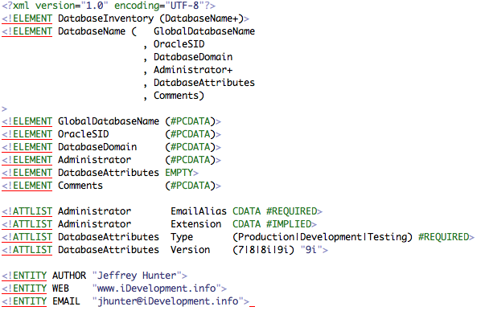
Figure 1 - fichier BD.dtd
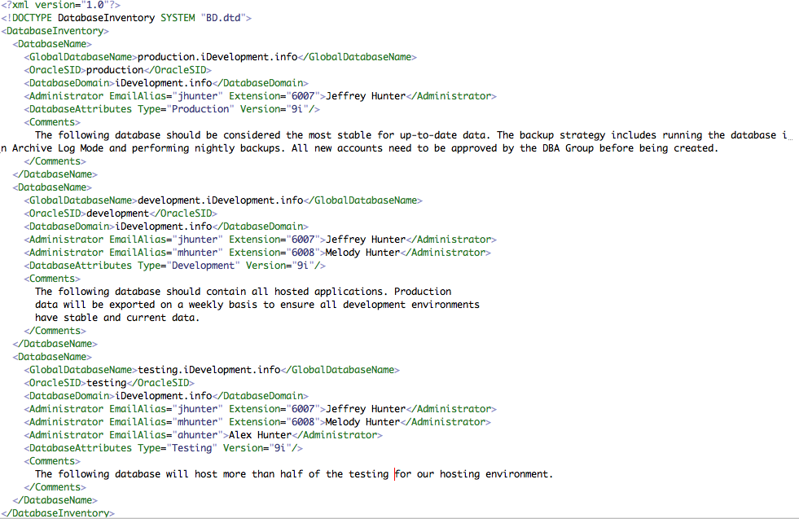
Figure 2 - fichier BD.xml

Ces ﬁchiers sont disponibles aux URLs suivantes :
http://www.lamsade.dauphine.fr/~goasdoue/Partage/EchangeDonnees/TD_XPath/BD.dtd et http://www.lamsade.dauphine.fr/~goasdoue/Partage/EchangeDonnees/TD_XPath/BD.xml

- Représenter l’arbre XML, vu par XPath, associé au fichier

- Ecrivez les requêtes XPath suivantes :
  - Quelles sont les noms des différentes BDs répertoriées ?

  - Quelles sont les administrateurs des BDs répertoriées ?

  - Quel est le numéro de version de la BD de production ?

  - Quel est le premier administrateur de la dernière BD ?

  - Quel est le dernier administrateur de l’avant dernière BD ?

  - Quels sont les SID Oracle utilisés ?

  - Quels sont les SID Oracle des BDs administrées par quelqu’un ayant l’extension 6008 ?

  - Quels sont les SID Oracle des BDs administrées par quelqu’un ayant l’extension 6008 ou l’extention 6007?

  - Quels sont les administrateurs ayant une extension ?

  - Quels sont les emails des administrateurs ayant une extension ?

  - Quels sont les types d’utilisation des BDs Oracle de version 9i ?

Pour tester vos requêtes Xpath, deux solutions s’offrent à vous :
- Installer le logiciel eXist (Système open source de gestion native de bases de données XML) que vous pouvez le télécharger sur http://www.exist-db.org/download.html. Y créer une base de données de schéma DB.dtd et contenant le seule fichier DB.xml puis interroger la collection via vos requêtes XPath. Note : si vous désirez “jouer” avec eXist et XPath, chargez la collection Samples (installée avec eXist).

- (la plus simple) Tester vos requêtes XPath à l'adresse http://www.zrinity.com/xml/xpath. Mais attention, certaines expressions XPath se sont pas implantées dans l’évaluateur disponible à cette adresse (count, text() par exemple).

Exercice 5
Les notations suivantes sont équivalentes : V ou F ? Justifiez.
/descendant-or-self::para[1]
//para[1]

